Oculus
Web aplikacija očne klinike

Korisničko uputstvo

Verzija 1.0

Istorija revizija
Datum | Verzija | Opis | Autori
07.01.2025. | 1.0 | Inicijalna verzija | Džemil

Sadržaj
1 Uvod 4
2 Početna stranica portala 4
3 Prijavljivanje korisnika na portal 7
3.1 Registracija novog korisnika 7
3.2 Prijavljivanje registrovanog korisnika na sistem 7
4 Usluge 8
4.1 Pregled usluga klinike 8
4.2 Rezervisanje termina usluge 9
5 Osoblje 9
5.1 Pregled osoblja 9
5.2 Apliciranje za posao na klinike 10
6 Vesti 10
6.1 Pregled vesti 10
7 Profil korisnika 11
7.1 Pregled profila 11
7.2 Izmena podataka na profilu 11
7.3 Zakazani termini korisnika 12
7.4 Karton korisnika 12
8 Lekar 13
8.1 Profil lekara 13
8.2 Pregled zakazanih termina 13
9 Admin 14
9.1 Upravljanje uslugama 14
9.1.1 Dodavanje nove usluge 14
9.1.2 Ažuriranje usluge 15
9.2 Upravljanje vestima 15
9.3 Prihvatanje ili odbijanje zahteva za posao 16
9.4 Upravljanje korisnicima 16
9.5 Upravljanje terminima 17

Korisničko uputstvo za Oculus

Uvod
Primarni cilj Oculus sistema je da unapredi i pojednostavi proces upravljanja privatnom očnom klinikom, kako za pacijente, tako i za medicinsko osoblje. Sistem omogućava pacijentima da lako pretražuju informacije o klinici, lekarima, uslugama i cenovnicima, kao i da zakazuju preglede i pristupaju svojoj medicinskoj istoriji. Registrovani korisnici mogu da pišu recenzije, ažuriraju svoje podatke i komuniciraju sa klinikom.
Lekari, s druge strane, mogu da pregledaju raspored svojih zakazanih termina. Administratori imaju mogućnost da upravljaju svim aspektima klinike, uključujući dodavanje i brisanje usluga, upravljanje korisničkim profilima, kreiranje i upravljanje vestima, kao i odobravanje novih lekara koji konkurišu za rad u klinici.

Početna stranica portala
Početna stranica portala izgleda kao na sledećoj slici:

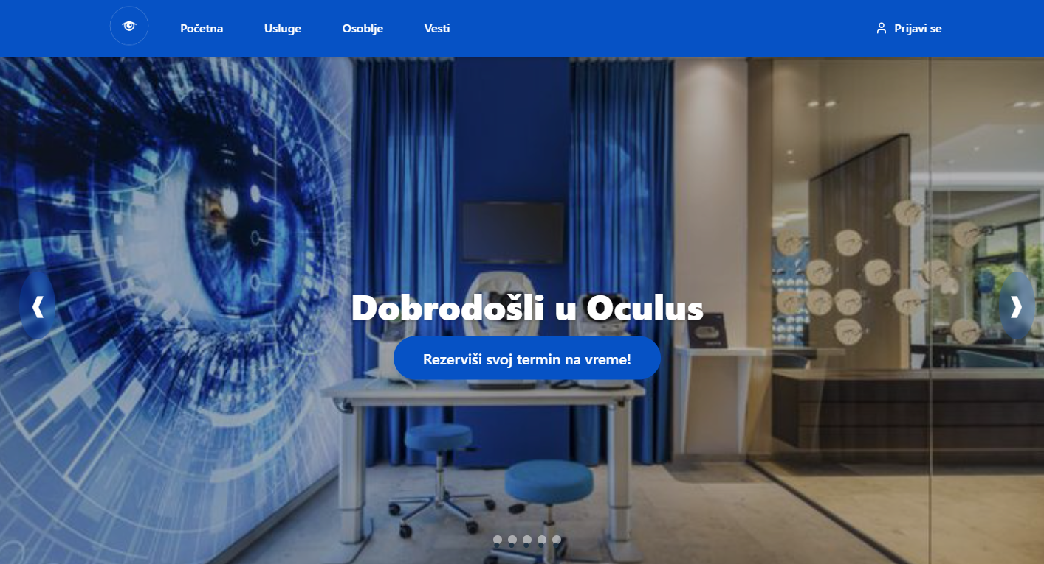
Slika 1 – Početna stranica portala

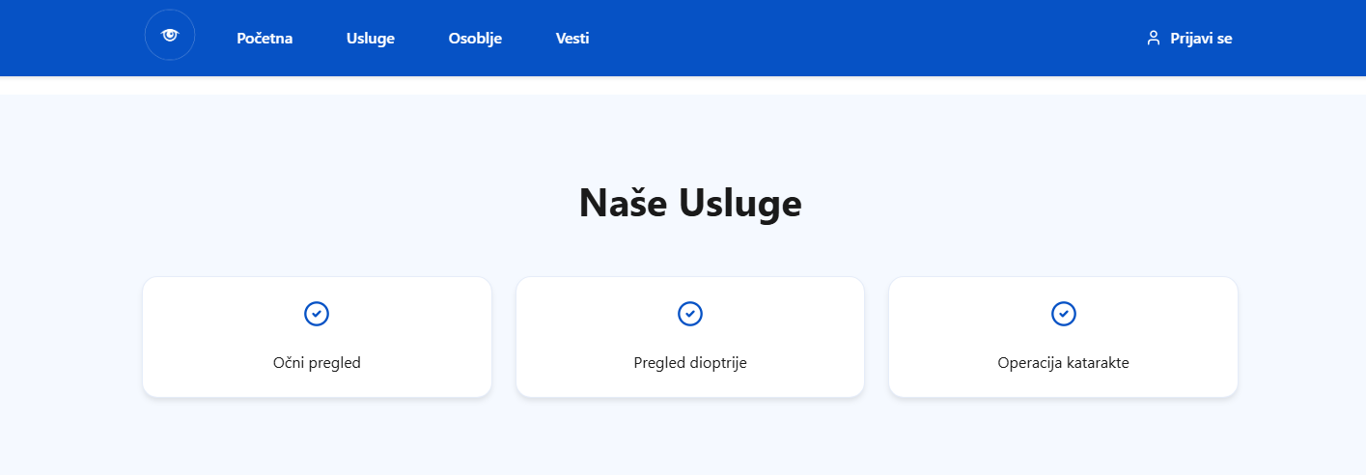
Slika 2 – Početna stranica portala

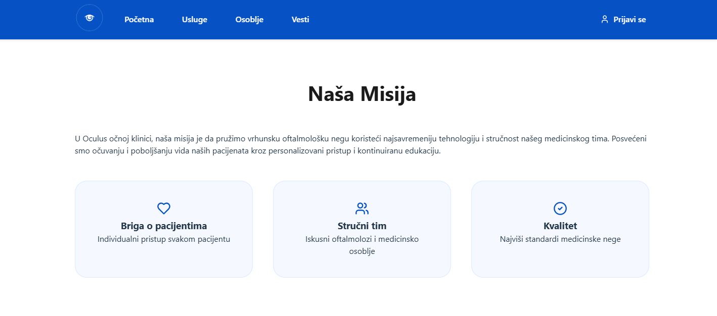
Slika 3 – Početna stranica portala
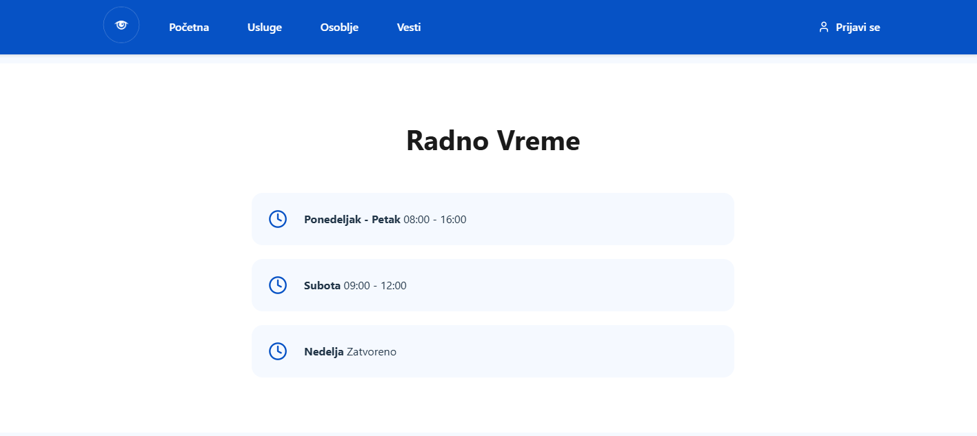
Slika 4 – Početna stranica portala
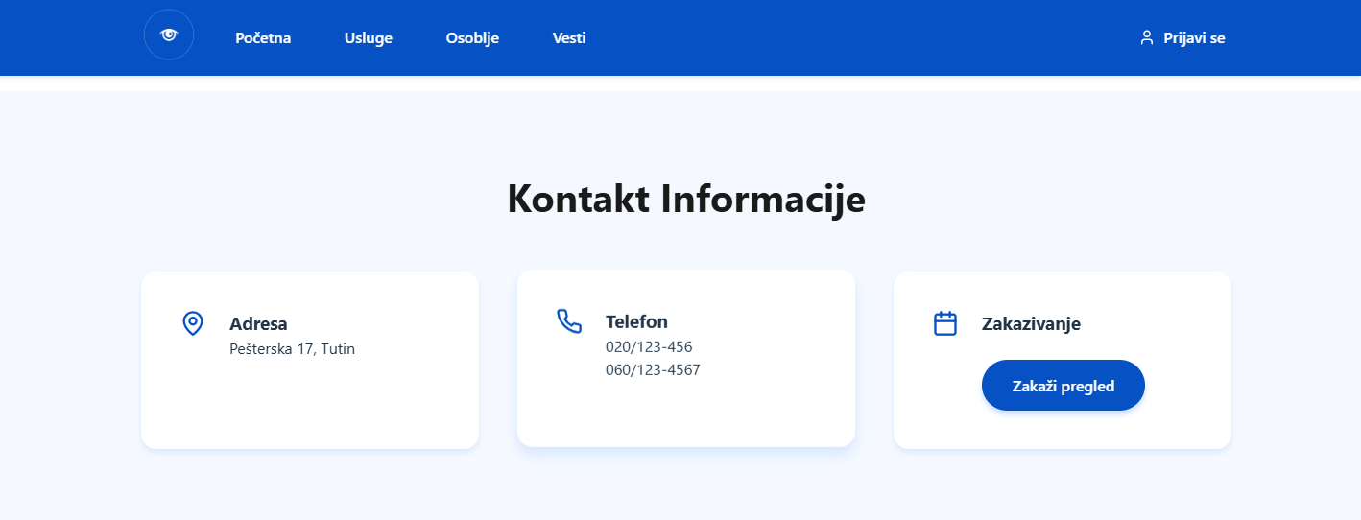
Slika 5 – Početna stranica portala
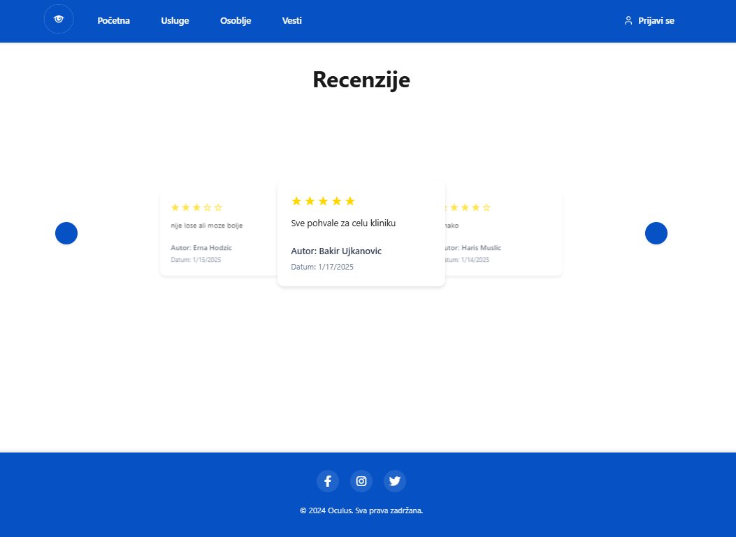
Slika 5 – Početna stranica portala

Prijavljivanje korisnika na portal
U Oculus sistemu postoje dva slučaja prijavljivanja korisnika:
- Prvi slučaj je kada se novi korisnik prijavljuje po prvi put i otvara nalog, tj. kada šalje zahtev za registraciju. U ovom slučaju, korisnik unosi svoje osnovne podatke, kao što su ime, prezime, email i lozinka. Nakon uspešne registracije, korisnik postaje registrovan i dobija pristup svim funkcijama sistema koje su mu dodeljene na osnovu njegove uloge (pacijent).
- Drugi slučaj je kada se već postojeći korisnik prijavi koristeći svoje podatke (email i lozinka) kako bi obavio zadatke koji su mu omogućeni na osnovu njegove uloge. Registrovani korisnici mogu da zakazuju preglede, pristupaju medicinskoj istoriji, pišu recenzije, uređuju svoj profil, pregledaju raspored zakazanih termina (lekari), i obavljaju administrativne zadatke (admin).

Registracija novog korisnika
- Klikom na Registruj se otvara se forma za unos podataka o novom korisniku.
- Početna stranica prilikom registracije novog korisnika sadrži forme za unos imena, prezimena, e-mail-a i lozinke. Ova polja su obavezna, i posetilac ne može da nastavi sa registracijom ukoliko ih ne unese.
- Klikom na dugme Registruj se korisniku se otvara profil sa ulogom pacijenta na sistemu.

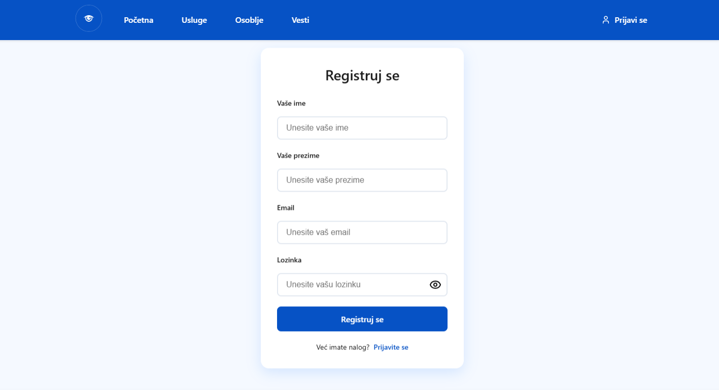
Slika 6 – Stranica za registrovanje korisnika na sistem

Prijavljivanje registrovanog korisnika na sistem
- Korisnik se svojim e-mailom i lozinkom prijavljuje na sistem.
- U zavisnosti od njegovog statusa, ima određene privilegije za pristup i rad na sistemu.
- Odjavljuje se klikom na Odjavi se.

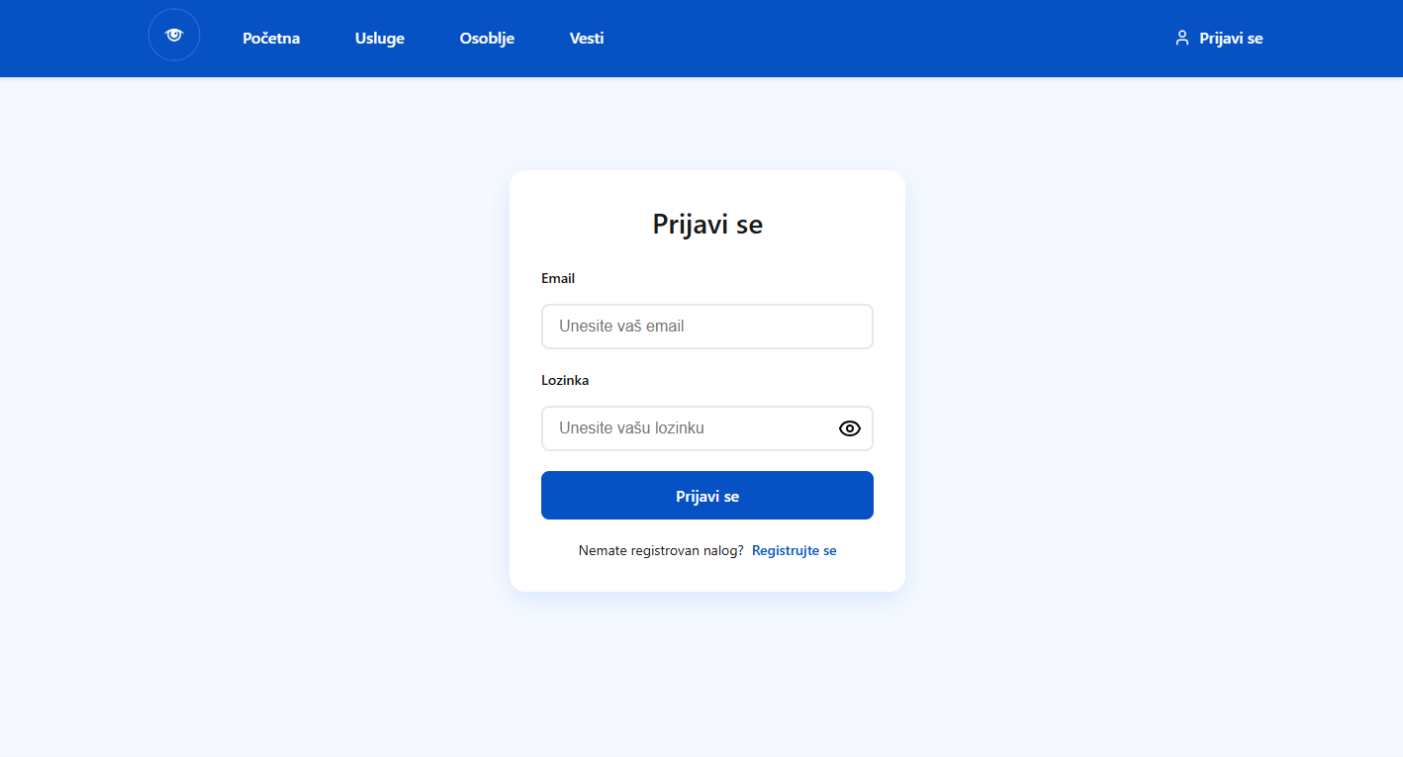
Slika 7 – Stranica za prijavljivanje korisnika na sistem

Usluge

Pregled usluga klinike
- U navigacionom baru klikom na dugme Usluge otvara se stranica sa uslugama klinike.
- Usluge je moguće sortirati i pretraživati.

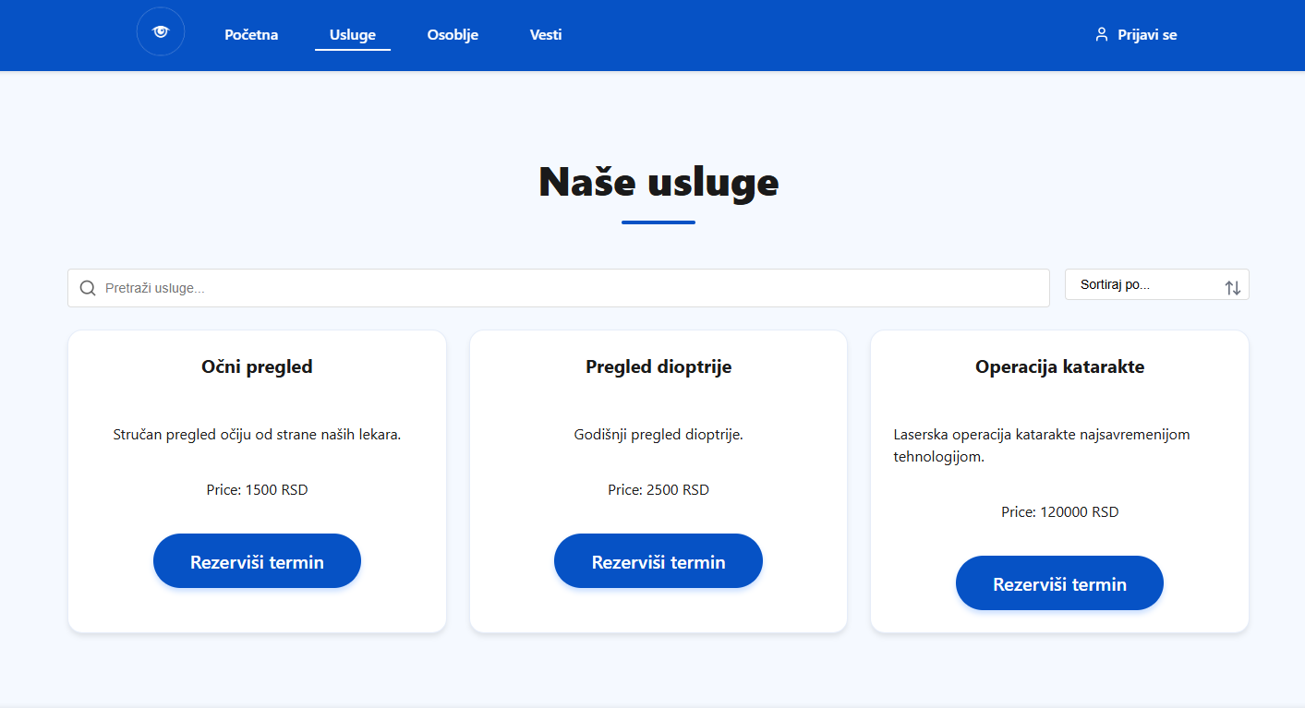
Slika 8 – Stranica za pregled usluga klinike

Rezervisanje termina usluge
- Kliknom na dugme rezerviši termin otvara se modal za izbor željenog termina.
- Potvrđivanjem termina, termin je rezervisan i čeka dodelu lekara od strane admina

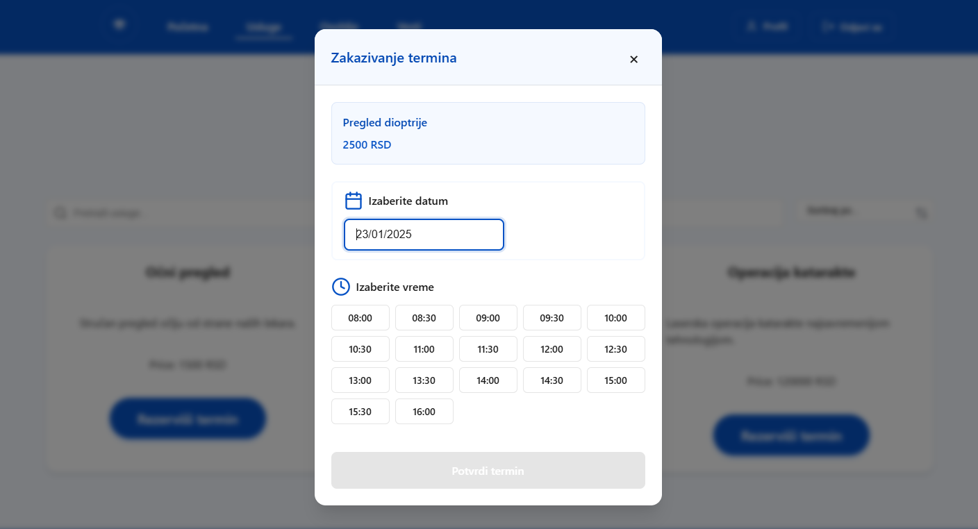
Slika 9 – Modal za izbor željenog termina

Osoblje

Pregled osoblja
- U navigacionom baru klikom na dugme Osoblje otvara se stranica za prikaz osoblja klinike.
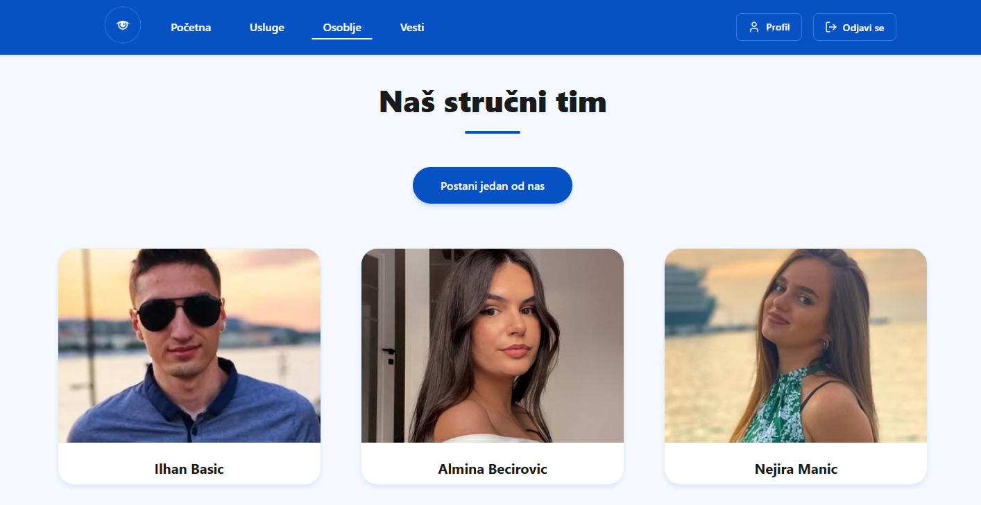
Slika 10 – Stranica za pregled osoblja

Apliciranje za posao na klinike
- Klikom na dugme Postani jedan od nas otvara se modal za unos podataka potrebnih za slanje zahteva za posao na klinici.
- Unosom potrebnim podataka i klikom na dugme Pošalji šalje se zahtev za posao i čeka se rezultat od strane admina.
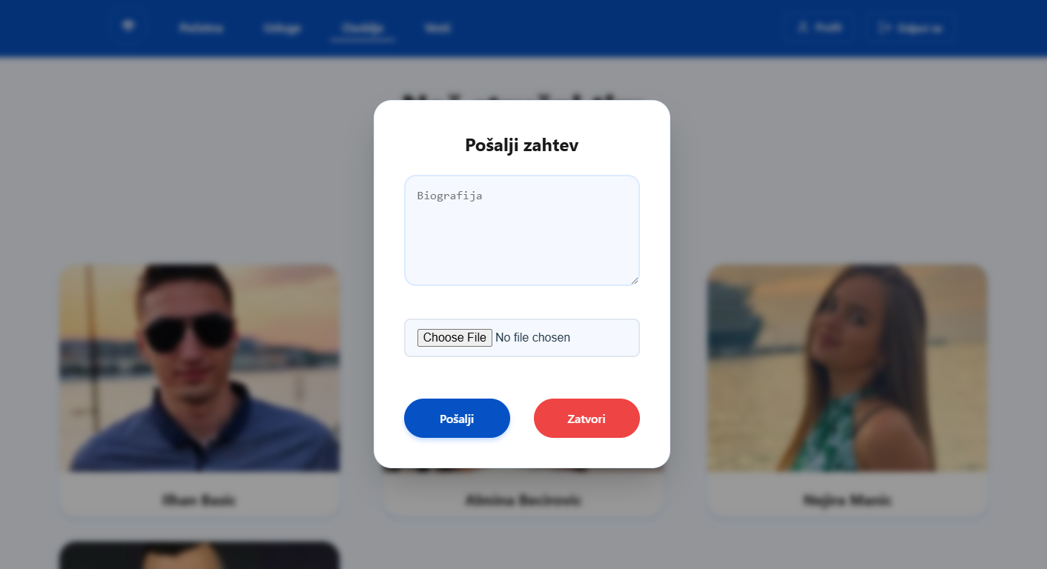
Slika 11 – Modal za apliciranje za posao

Vesti

Pregled vesti
- U navigacionom baru klikom na dugme Vesti otvara se stranica za prikaz vesti klinike.
- Vesti je moguće sortirati po datumu objavljivanja.
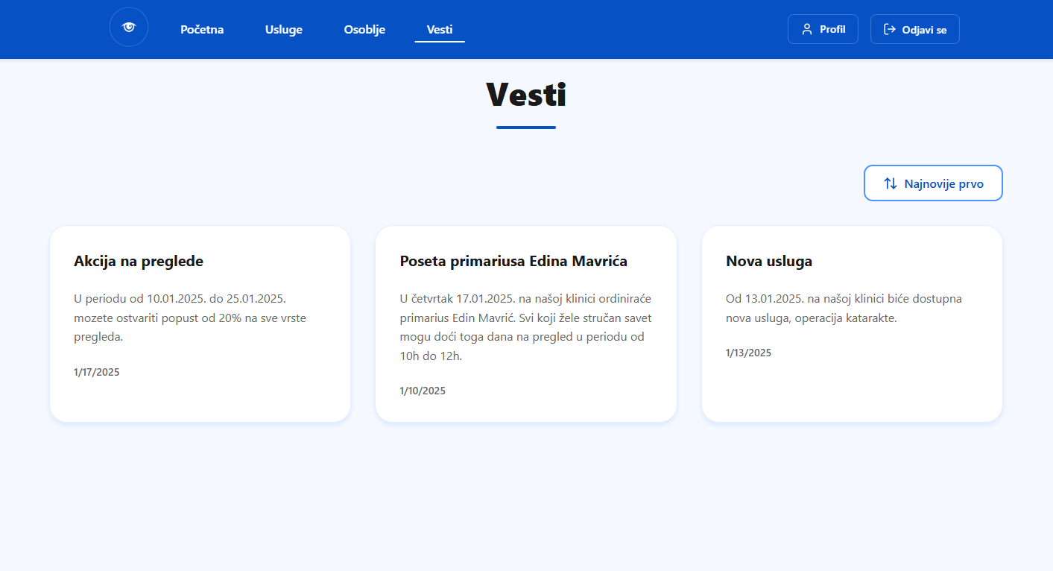
Slika 12 – Stranica za prikaz vesti

Profil korisnika

Pregled profila
- U navigacionom baru klikom na dugme Profil otvara se stranica za prikaz profila korisnika.
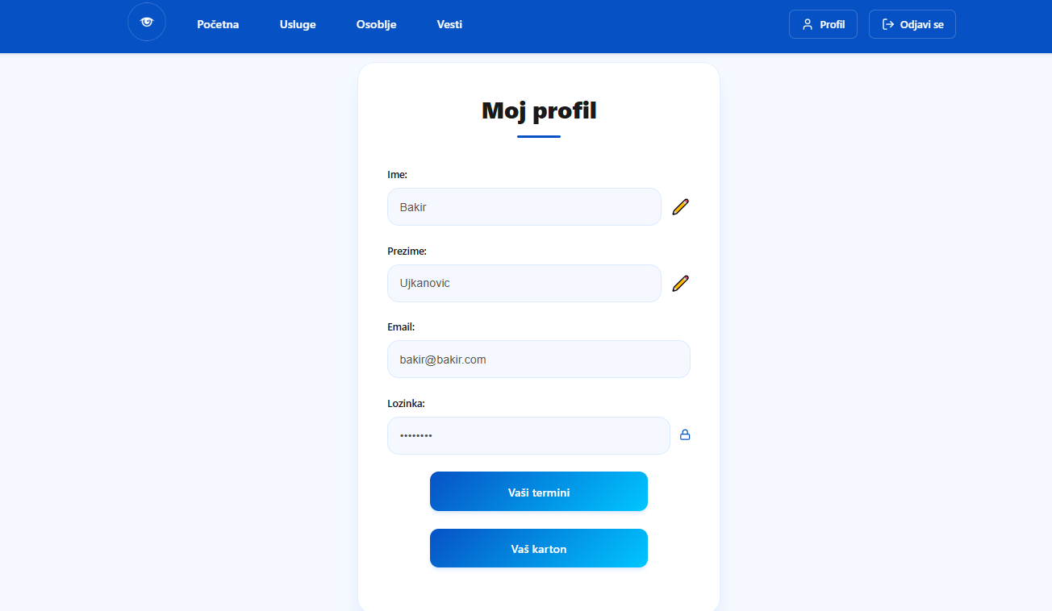
Slika 13 – Stranica za prikaz prifila korisnika

Izmena podataka na profilu
- Klikom na olovku pored određenog polja podataka na profilu, otvara se modal za izmenu željenog podataka.
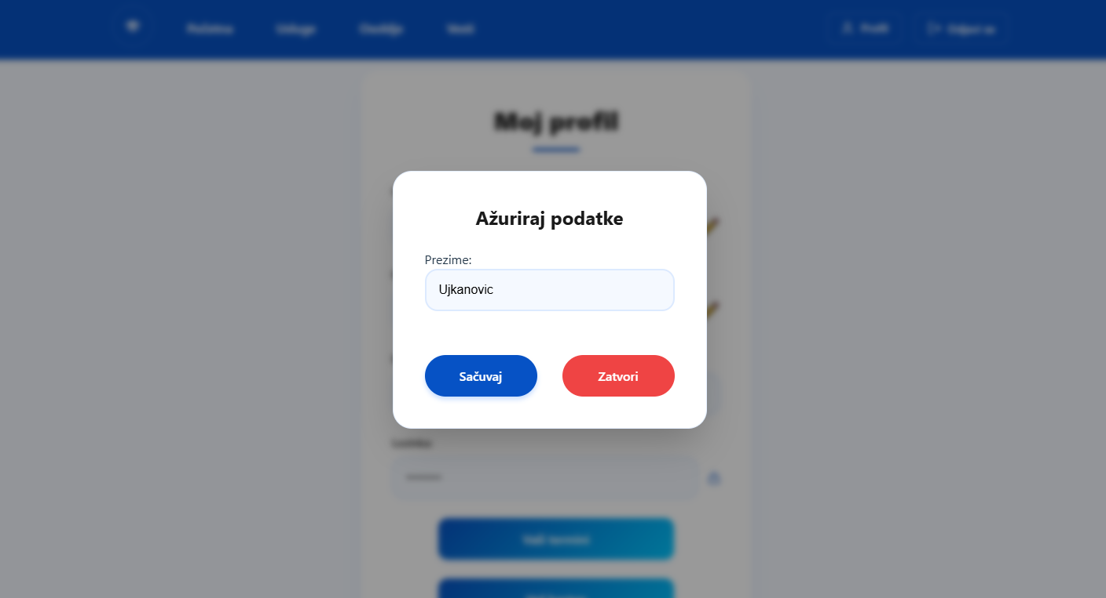
Slika 14 – Modal za izmenu podataka na profilu

Zakazani termini korisnika
- Klikom na dugme Vaši termini otvara se modal za prikaz zakazanih termina korisnika.
- Termine je moguće sortirati po datumu i statusu.
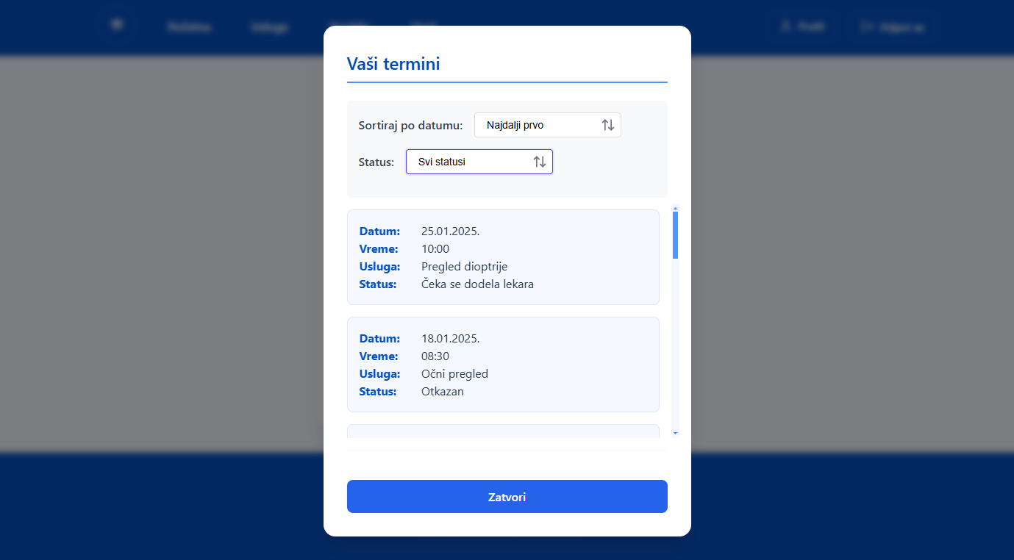
Slika 15 – Modal za pregled rezervisanih termina korisnika

Karton korisnika
- Klikom na dugme Vaš kartom otvara se modal za prošlih termina korisnika, tj. kartona korisnika na klinici.
- Termine je moguće sortirati po datumu i pretražiti po lekaru ili usluzi.
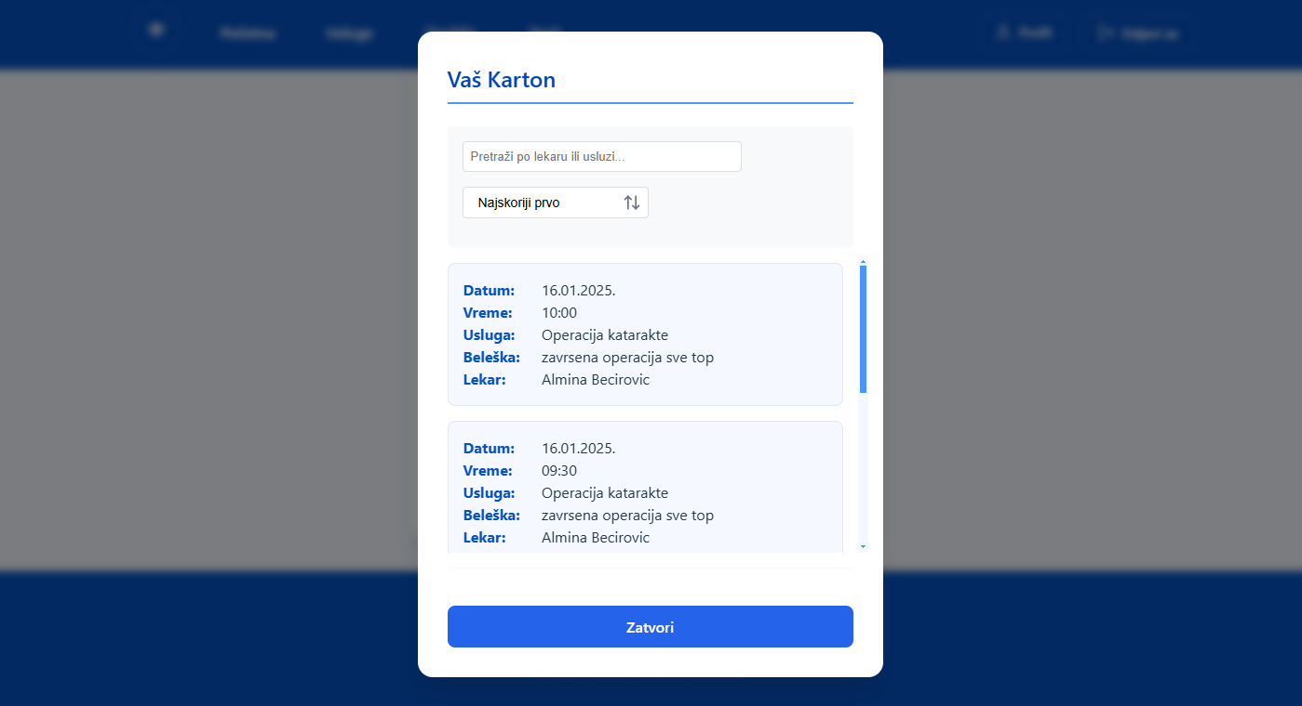
Slika 16 – Modal za pregled kartona korisnika

Lekar

Profil lekara
- U navigacionom baru klikom na dugme Profil otvara se stranica za prikaz profila lekara.
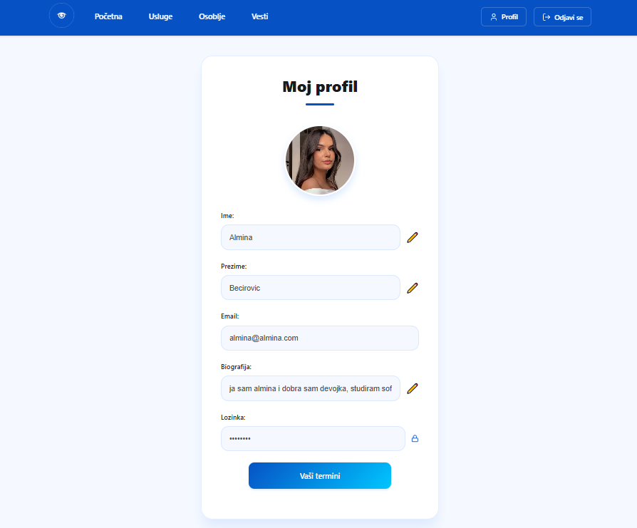
Slika 17 – Stranica profila lekara

Pregled zakazanih termina
- Klikom na dugme Vaši termini otvara se modal sa prikazom termina lekara.
- Termine je moguće sortirati po datumu i po statusu.
- Termine kojima lekar još nije dodao belešku, moguće je dodati istu i tada se menja status termina u završen.
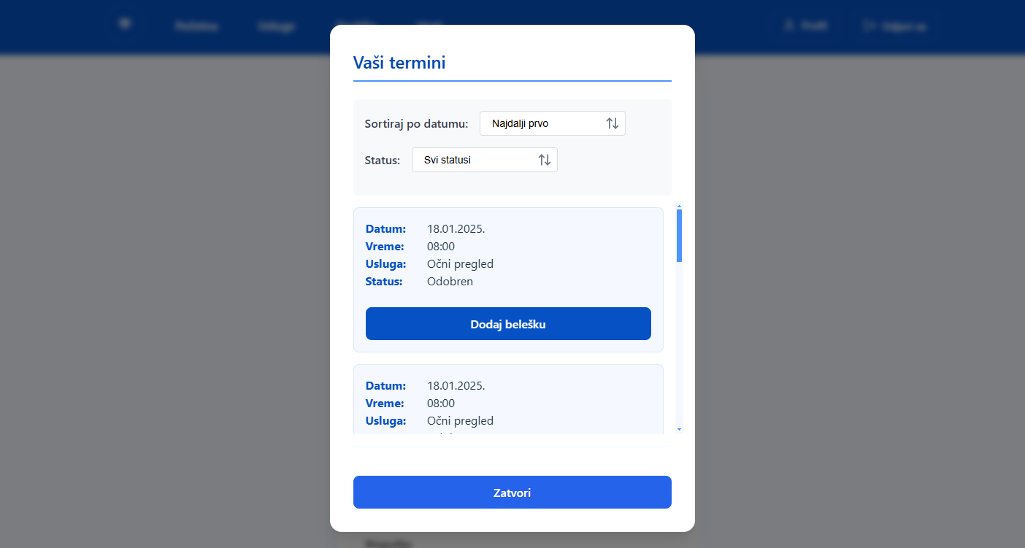
Slika 18 – Modal za pregled termina lekara

Admin

Upravljanje uslugama

Dodavanje nove usluge
- Izborom Usluga u navigacionom baru i klikom na dugme Dodaj novu uslugu otvara se modal za unos podataka za novu uslugu.
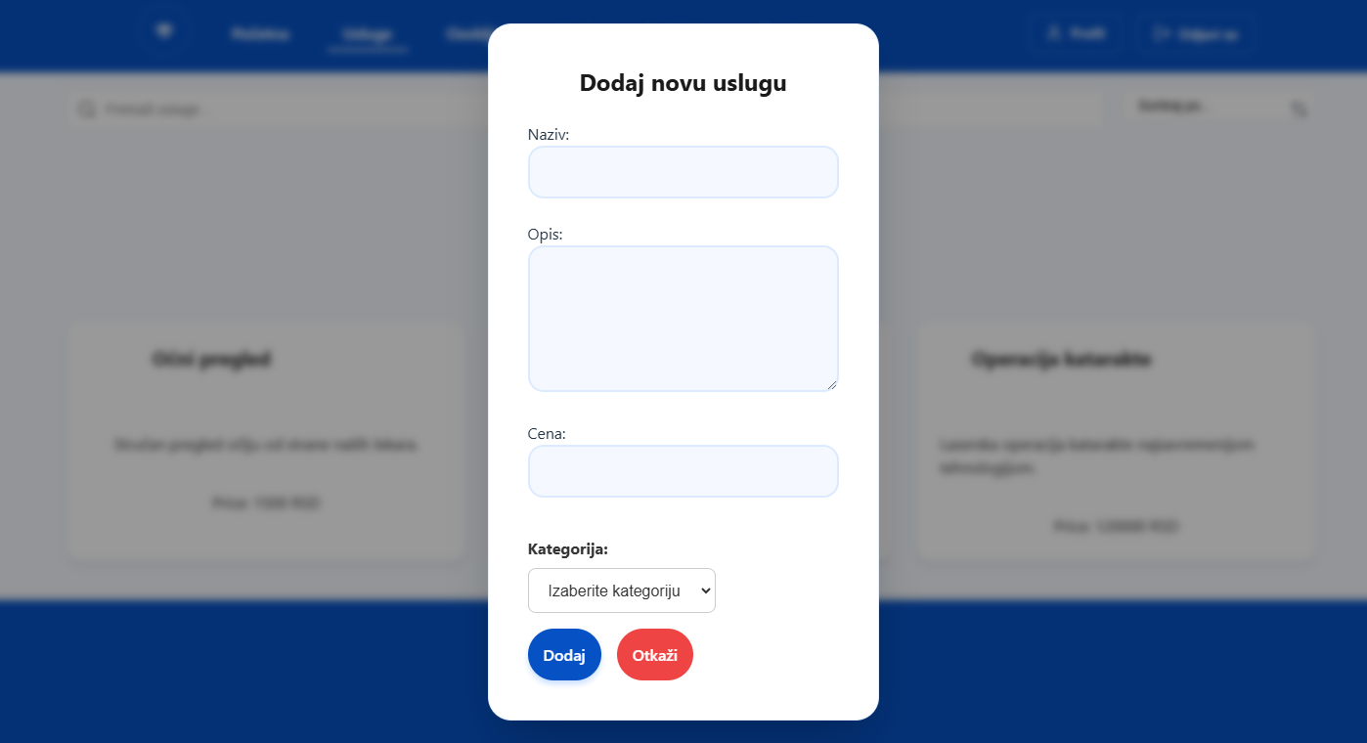
Slika 19 – Modal za unos nove usluge

Ažuriranje usluge
- Klikom na olovku pored usluge otvara se modal za izmenu cene usluge.
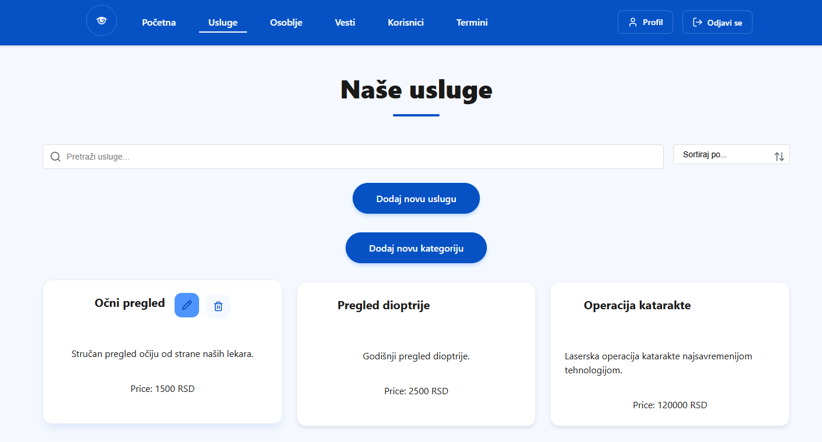
Slika 20 – Izmena usluge
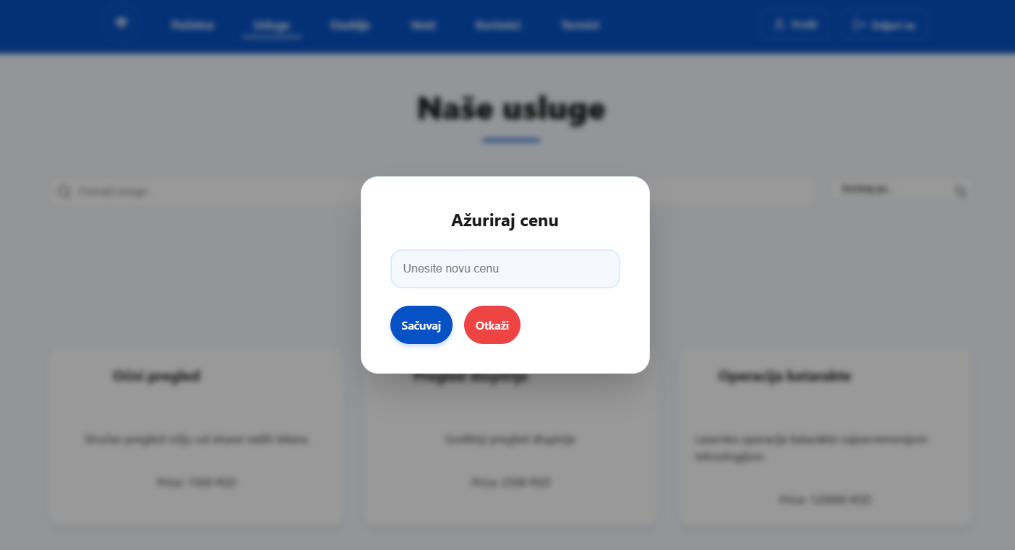
Slika 21 – Modal za unos nove cene usluge
Brisanje usluge funkcioniše na sličan način.

Upravljanje vestima
Upravljanje vestima funkcioniše na isti način kao i upravljanje uslugama.

Prihvatanje ili odbijanje zahteva za posao
- Izborom Osoblja u navigacionom baru i klikom na dugme Vidi zahteve otvara se modal za pregled zahteva za posao na klinici.
- Zahtev se može prihvatiti ili odbiti.
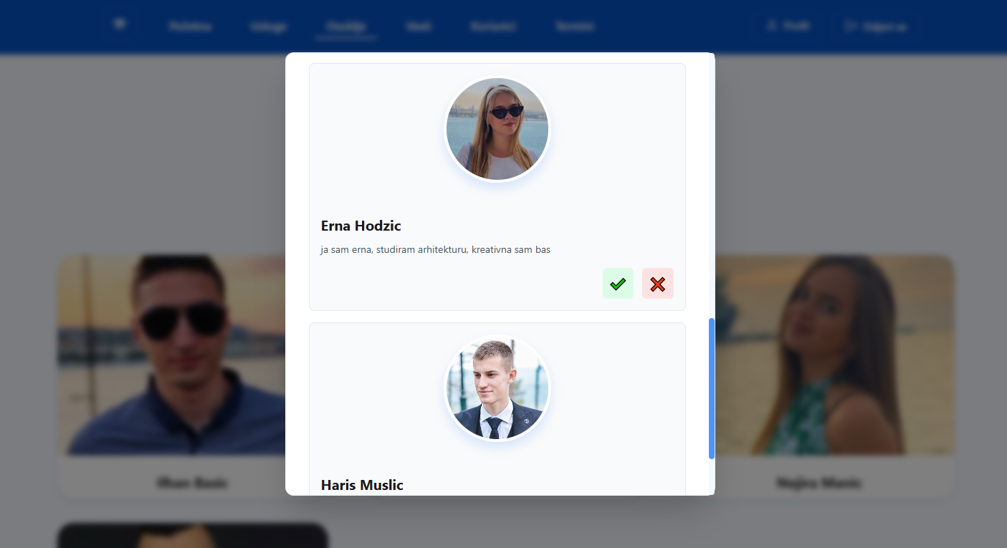
Slika 22 – Modal za prikaz zahteva za posao

Upravljanje korisnicima
- Izborom Korisnici u navigacionom baru otvara se stranica za pregled korisnika.
- Može se dodati novi korisnik ili izbrisati već postojeći.
- Može se pretraživati korisnik ili sortirati po vrsti uloge u sistemu.

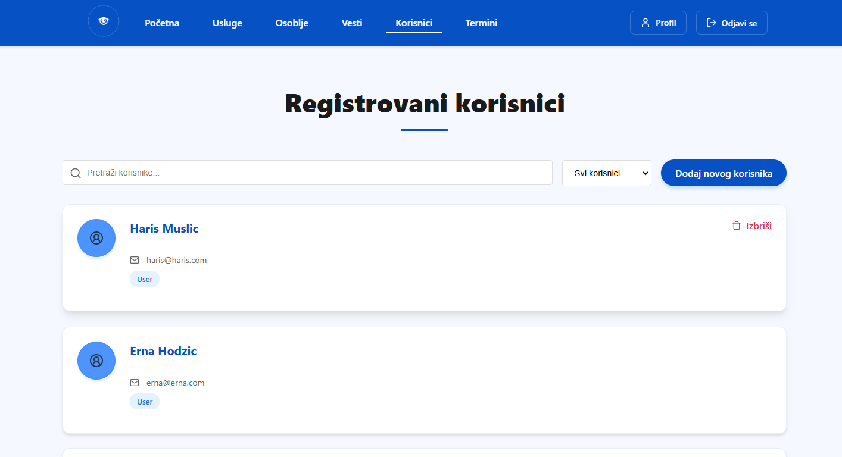
Slika 23 – Stranica za upravljanje korisnicima

Upravljanje terminima
- Izborom Termini u navigacionom baru otvara se stranica sa prikazom već rezervisanih termina.
- Ukoliko termin prođe vremenski, a admin ga ne dodeli niti jednom lekaru, njegov status se menja u otkazan.
- Moguće je sortirati termine po statusu.
- Klikom na dugme Dodeli lekaru otvara se modal za izbor lekara kome će biti dodeljen termin.
- Ukoliko lekar već ima termin u to vreme, dodela neće biti moguća.
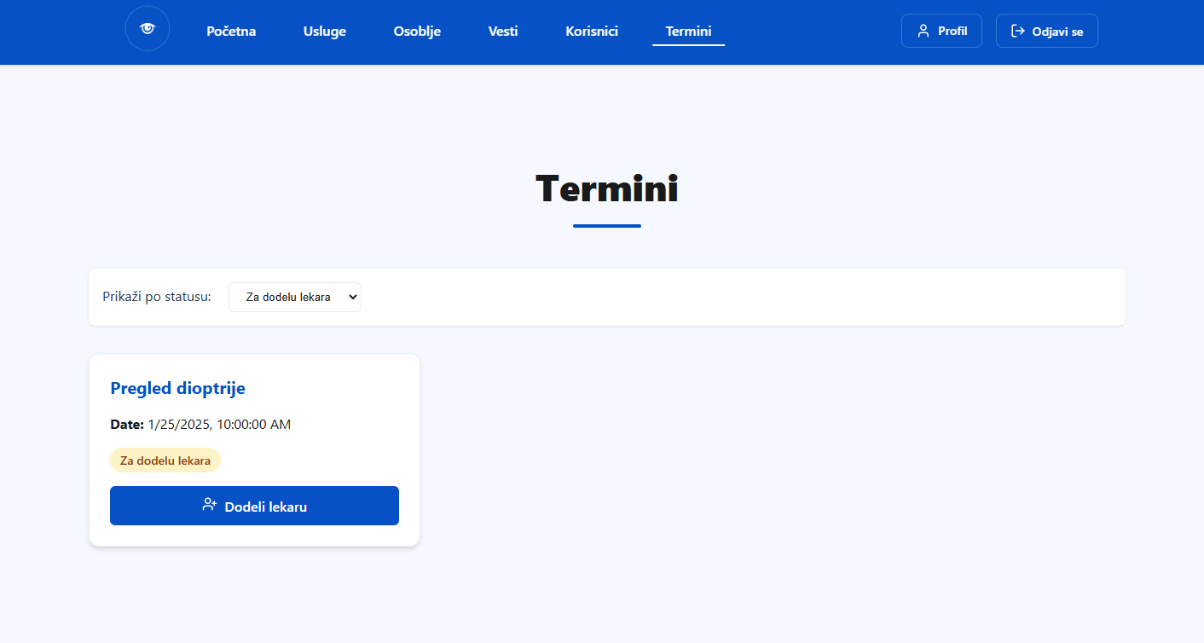
Slika 24 – Stranica za upravljanje terminima
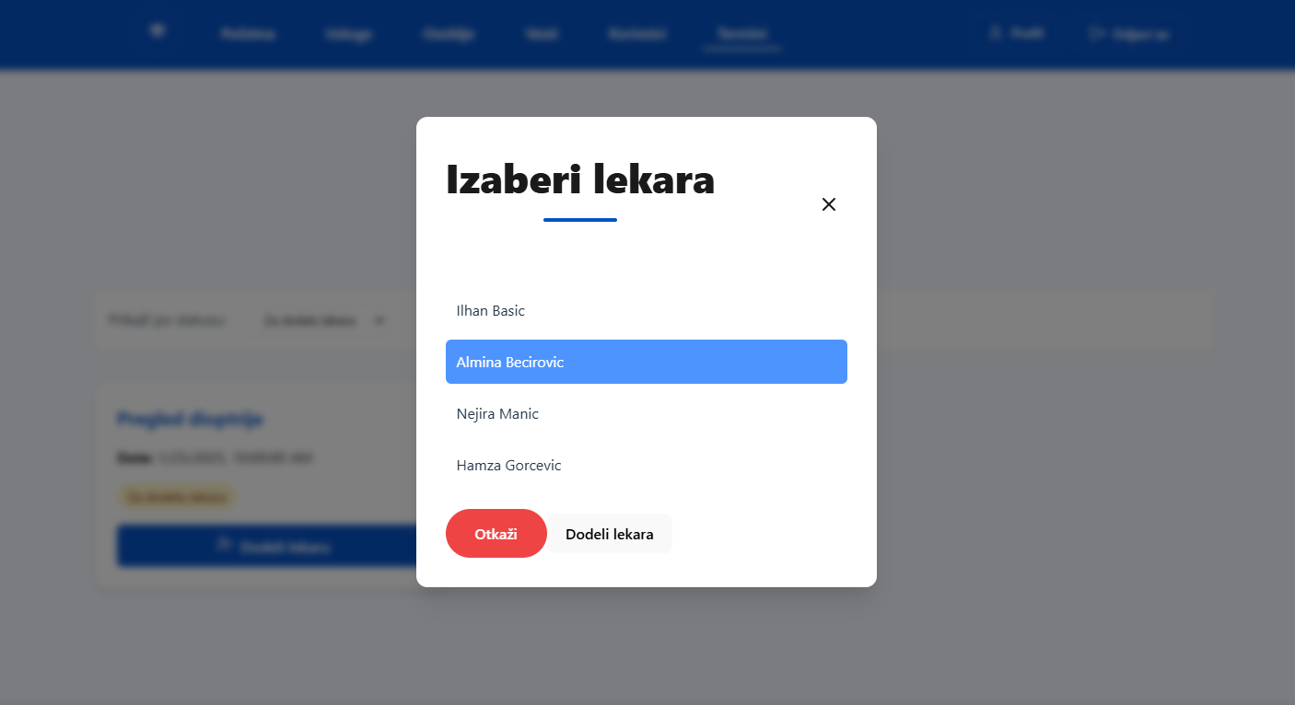
Slika 25 – Modal za izbor lekara za dodelu termina

